**PEMROGRAMAN BERBASIS OBJEK**

**JOB SHEET 1 : DASAR BAHASA PEMROGRAMAN PYTHON**



Mata Kuliah : Pemrograman Berbasis Objek  
 Dosen : Prayitno, S.ST., M.T., Ph.D

Disusun oleh

Nama : Vian Maulana Ramadhan

NIM : 4.33.24.0.26

**PROGRAM STUDI TEKNOLOGI REKAYASA KOMPUTER**

**JURUSAN TEKNIK ELEKTRO**

**POLITEKNIK NEGERI SEMARANG**

**2024 / 2025**

1. **Tujuan Instruksional Khusus**

Setelah menyelesaikan praktikum ini, mahasiswa diharapkan mampu:

1. Menginstal dan mengkonfigurasi lingkungan pemrograman Python dengan benar.
2. Penggunaan googlecolab yang dikonfigurasi dengan github
3. Menggunakan variabel dan operasi dasar (aritmatika, logika, dan perbandingan) pada Python.
4. Menerapkan percabangan dan perulangan dalam program sederhana.
5. **Dasar Teori**

**Instalasi Python**

* **Pastikan Python 3.x Terpasang**: Verifikasi bahwa sistem Anda telah menginstal Python versi 3.x secara benar.
* **Cek Versi Python**: Gunakan perintah python --version di terminal atau command prompt untuk memastikan versi yang terpasang.

**Struktur Dasar Program Python**

* **Penamaan File**: Semua script/program Python disimpan dengan ekstensi .py**.**
* **Eksekusi Pernyataan**: Program Python merupakan sekumpulan instruksi (pernyataan) yang dijalankan satu per satu sesuai urutan penulisan.

**Tipe Data Dasar dalam Python**

* Number: Tipe data angka mencakup:
* **int**: Bilangan bulat.
* **float**: Bilangan pecahan.
* **complex**: Bilangan kompleks.
* **String**: Data berupa teks yang diapit oleh tanda kutip, misalnya "Hello World".
* **List**: Kumpulan data yang bersifat dinamis (dapat diubah) dan didefinisikan dengan tanda kurung siku, contohnya [1, 2, 3].
* **Tuple**: Kumpulan data yang mirip dengan list namun bersifat tetap (tidak bisa diubah) dan ditulis dalam tanda kurung, contohnya (1, 2, 3).
* **Dictionary**: Data yang tersusun sebagai pasangan kunci-nilai, dideklarasikan dengan tanda kurung kurawal, contohnya {"nama": "Ali", "umur": 20}.

**Variabel dan Operasi Dasar**

* **Deklarasi Variabel**: Python secara otomatis menangani tipe data saat Anda menginisialisasi variabel, tanpa memerlukan deklarasi eksplisit.
* **Operasi Matematika**: Beberapa operator aritmatika yang umum dipakai meliputi: +, -, *, /, //, %, dan **.
* **Operator Perbandingan**: Operator seperti ==, !=, <, >, <=, dan >= digunakan untuk membandingkan nilai.
* **Operator Logika**: Untuk menyusun kondisi logika, Anda dapat menggunakan and, or, dan not.

**Percabangan (Conditionals)**

* **Penggunaan If**: Menjalankan blok kode jika kondisi yang ditetapkan bernilai benar.
* **Konstruk If-Else**: Jika kondisi awal tidak terpenuhi, blok kode alternatif (else) akan dieksekusi.
* **Konstruk Elif**: Memungkinkan pengecekan kondisi tambahan ketika ada lebih dari dua kemungkinan.

**Perulangan (Loops)**

* **For Loop**: Digunakan untuk mengulangi eksekusi kode dengan mengiterasi elemen dari struktur data seperti list, tuple, atau string.
* **While Loop**: Menjalankan blok kode selama kondisi tertentu tetap terpenuhi.
* **Pengendalian Loop**: Fitur break digunakan untuk menghentikan perulangan secara prematur, sedangkan continue berfungsi untuk melewati iterasi saat itu dan melanjutkan ke iterasi berikutnya.

1. **Alat dan Bahan**
2. PC / Laptop
3. Github
4. Googlecolab
5. Phython 3.x.x
6. **Hasil Praktik**

|  |  |  |
| --- | --- | --- |
| No | Praktik | Hasil Program |
| 1 | Praktikum 01  Tipe Data Dasar |  |
| 2 | Praktikum 02  Variabel dan Operasi Dasar |  |
| 3 | Praktikum 03  Percabangan |  |
| 4 | Praktikum 04  Perulangan |  |

1. **Pertanyaan dan Tugas**
2. Kumpulkan Laporan Praktikum dari jobsheet ini dalam bentuk Microsoft word sesuai dengan format jobsheet praktikum dan dikumpulkan di web elnino polines. (JANGAN DALAM BENTUK PDF)
3. Kumpulkan luaran kode praktikum dalam bentuk ipynb yang sudah diunggah pada akun github masing-masing. Lampirkan tautan github yang sudah di unggah melalui laman LMS elnino.

**Jawab:** Berikut adalah tautan Github berisi luaran kode praktikum

<https://github.com/vian151004/SPBO--P-Prayitno->

1. Buat Program 1: Buat program untuk menghitung BMI (Body Mass Index) dengan rumus:

𝐵𝑀𝐼 = 𝑏𝑒𝑟𝑎𝑡(𝑘𝑔) / 𝑡𝑖𝑛𝑔𝑔𝑖(𝑚)

* 1. Input: berat (kg) dan tinggi (cm).
  2. Output: nilai BMI dan kategori (Underweight, Normal, Overweight).

1. Buat Program 2: Buat program yang mengecek apakah suatu bilangan genap, ganjil, atau prima.

**Jawab nomor 3-4:**

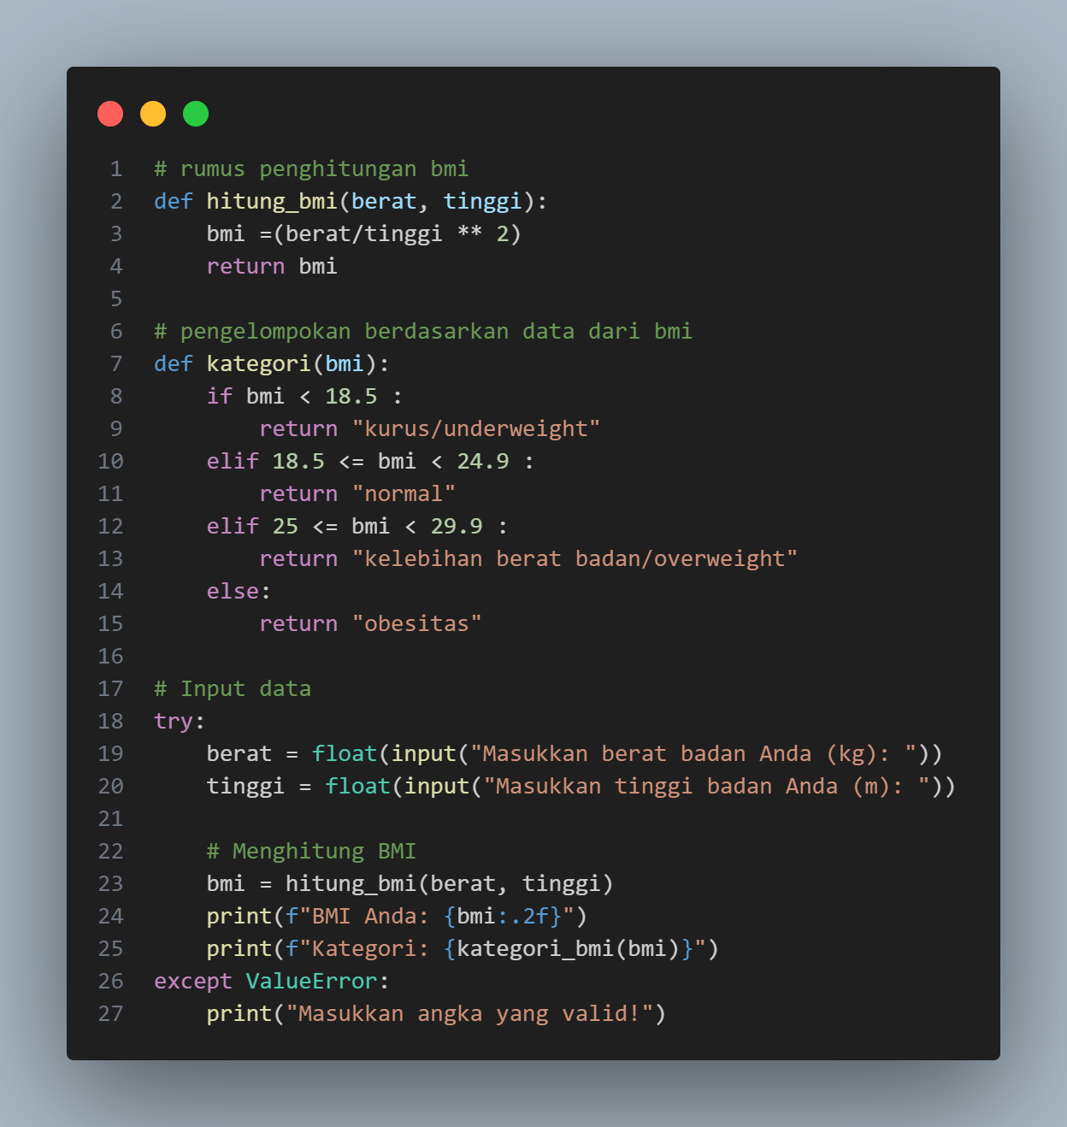



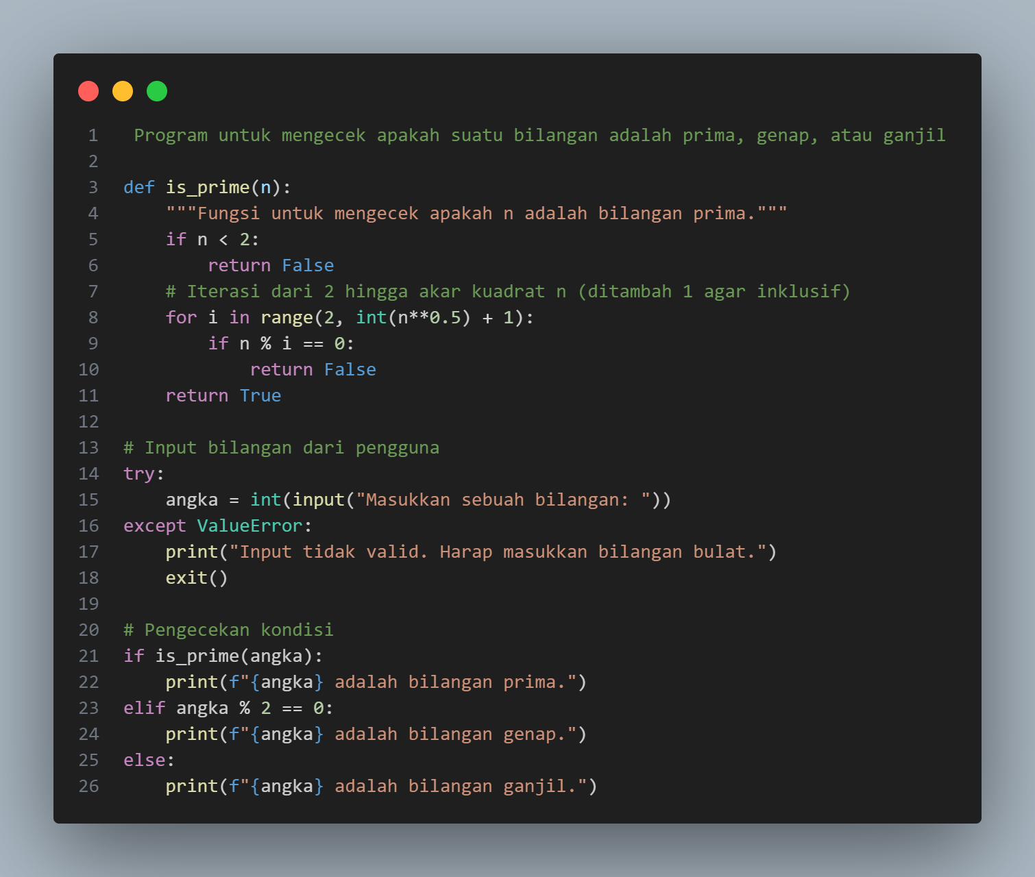



1. **Kesimpulan**

Secara keseluruhan, Python adalah bahasa pemrograman yang sangat ideal bagi pemula maupun profesional. Dengan sintaks yang sederhana, fleksibilitas dalam penggunaan variabel, serta fitur-fitur seperti struktur data yang efisien dan pengaturan alur program yang dinamis, Python mempermudah proses pengembangan program sekaligus meningkatkan produktivitas. Dengan keunggulan tersebut, Python tidak hanya menjadi alat pembelajaran yang efektif, tetapi juga pilihan utama dalam berbagai bidang, seperti data science, pengembangan web, dan kecerdasan buatan.

1. **Referensi**
2. <https://www.w3schools.com/python/>
3. <https://www.geeksforgeeks.org/python-program-to-check-whether-a-number-is-prime-or-not/>
4. https://copilot.microsoft.com/chats/HqrASNNgJVhJLg1Vx177R